
（合肥校区招生）

培养目标
培养适应国家经济和社会发展需要，德、智、体、美、劳全面发展，具备深厚的数学和物理基础、扎实的材料科学与工程专业基础、以及广泛的人文知识，掌握材料制备、材料结构表征和材料性能测试等各个环节的基本实验技能，具有较强的开拓创新能力，能在材料、电子、通讯、信息、电气、能源、汽车、航空航天等相关行业，特别是在新型功能材料（光、电、磁）及微电子、新能源等领域从事技术与产品开发、工艺设计、生产与经营管理、科学研究等工作的高级专门人才。
就业方向
毕业后能在新型功能材料（光、电、磁）、微电子、新能源等领域从事材料和产品设计、研究和开发，或在科研单位和高等院校从事科研和教学工作。
学制四年，毕业授予工学学士学位。
学制四年，毕业授予工学学士学位。
专业特色
■本专业针对材料学科发展趋势，突出物理学与材料科学与工程的交叉融合。
■面向新材料特别是新型功能材料与器件领域，培养具备深厚的物理基础和扎实的材料科学与工程专业知识、具有较强的综合实验能力和工程实践能力的复合型高级专业人才。
材料物理专业2018届毕业生就业去向
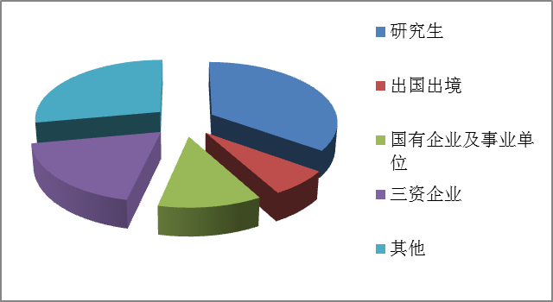

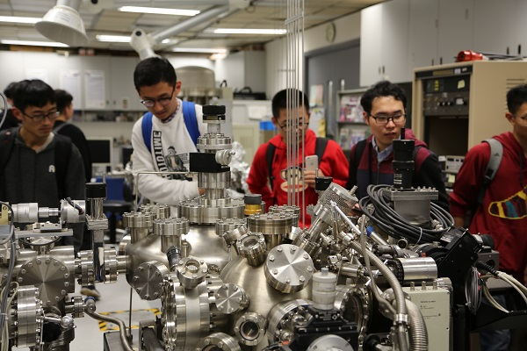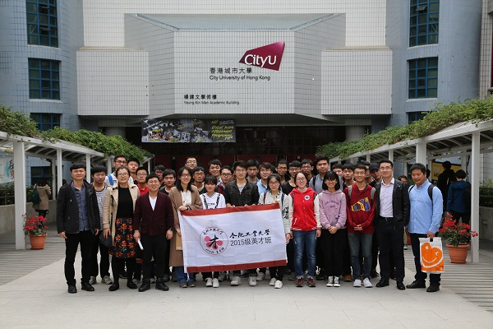
材料科学与工程学院2015级英才班赴香港进行访学实践

